Verkeersbesluit laadpaal elektrische voertuigen Frans den Hollanderlaan Goes | 
Burgemeester en wethouders van Goes;
Gelet op:
- artikel 18, lid 1, onder d van de Wegenverkeerswet 1994 (WVW 1994) ingevolge verkeersbesluiten worden genomen door burgemeester en wethouders voor zover zij betreffen het verkeer op wegen, welke niet in beheer zijn bij het Rijk, de provincie of een waterschap;
- artikel 15, lid 1 van de WVW 1994, ingevolge de plaatsing of verwijdering van de bij algemene maatregel van bestuur aangewezen verkeerstekens, verkeersborden en onderborden, voor zover daardoor een gebod of verbod ontstaat, geschiedt krachtens een verkeersbesluit;
- artikel 24 van het Besluit administratieve bepalingen inzake het wegverkeer (BABW), ingevolge verkeersbesluiten worden genomen na overleg met de korpschef van het betrokken regionale politiekorps;
Overwegende dat:
- het aanwijzen van 1 parkeerplaats aan de Frans den Hollanderlaan te Goes, ter hoogte van nr. 2, voor het opladen van elektrische auto’s wenselijk is;
- de laadplaats middels een bord E04 met onderbord (alleen opladende elektrische voertuigen) wordt aangegeven;
- de laadplaats wordt aangewezen op één van de bestaande parkeerplaatsen;
- onderstaande verkeersmaatregel, gelet op artikel 2 van de WVW 1994, strekt tot:
  - het verzekeren van de veiligheid op de weg;
  - het beschermen van de gebruikers en passagiers;
  - het in stand houden van de weg en het waarborgen van de bruikbaarheid daarvan;
  - het zoveel mogelijk waarborgen van de vrijheid van het verkeer;
- bedoelde weg en weggedeelte gelegen is binnen de bebouwde kom van de gemeente Goes en in beheer en onderhoud is bij de gemeente;
- overleg is gepleegd met de verkeerscoördinator van het betrokken politiekorps;
- deze verkeerscoördinator heeft namens de korpschef van het regionale politiekorps Zeeland-West-Brabant positief geadviseerd;
Besluit:
Het aanwijzen van 1 laadplaats aan de Frans den Hollanderlaan te Goes, ter hoogte van nr. 2, volgens de bij dit besluit behorende tekening.

Goes, 4 november 2019
Burgemeester en wethouders van Goes,
namens hen,
mr. F.E.W. van Dijk
hoofd Afdeling Omgeving en Economie

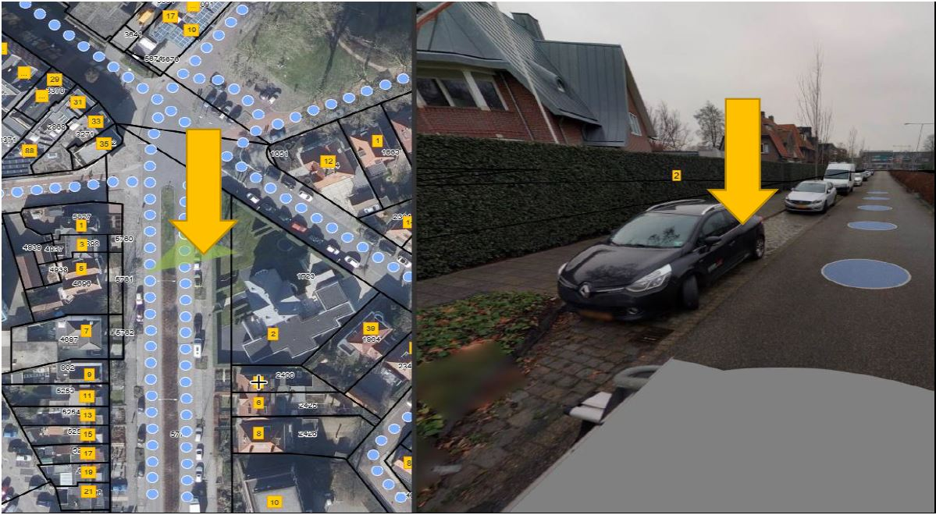
Bezwaar
Op grond van artikelen 8:1 en 7:1 van de Algemene wet bestuursrecht kunnen belanghebbenden tegen dit besluit bezwaar maken bij ons college. De termijn voor het indienen van een bezwaarschrift bedraagt zes weken en vangt aan met ingang van de dag na toezending van dit besluit. Het bezwaarschrift moet worden ondertekend en dient ten minste te bevatten:
de naam en het adres van de indiener;
de dagtekening;
een omschrijving van het besluit waartegen het bezwaar is gericht;
de gronden van het bezwaar.
Het indienen van een bezwaarschrift schorst de werking van het besluit niet. Wel kunnen belanghebbenden de voorzieningenrechter van de Rechtbank Zeeland-West-Brabant, Team Bestuursrecht, postbus 90006, 4800 PA Breda, verzoeken een voorlopige voorziening te treffen, indien onverwijlde spoed, gelet op de betrokken belangen, dat vereist. Voor de behandeling van een verzoek om voorlopige is een griffierecht verschuldigd.

